



CAMINO DE SANTIAGO

Jugando se entiende la gente.

Recordamos lo que sabemos.
Tomando medidas.

Opción D: En busca del tesoro.


Nombre

1 Tomando medidas.

Opción D: En busca del tesoro.

¿Has jugado alguna vez a “la busca del tesoro”? Es un juego muy divertido, en el que a partir de un mapa, y siguiendo unas pistas, tienes que encontrar un tesoro escondido.
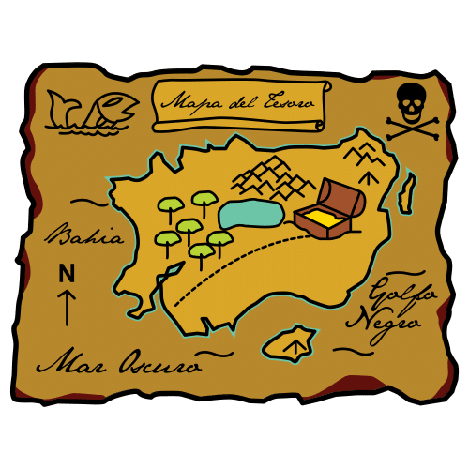
En esta ocasión te pedimos que seas tú quién diseñe el mapa donde estará escondido el tesoro.
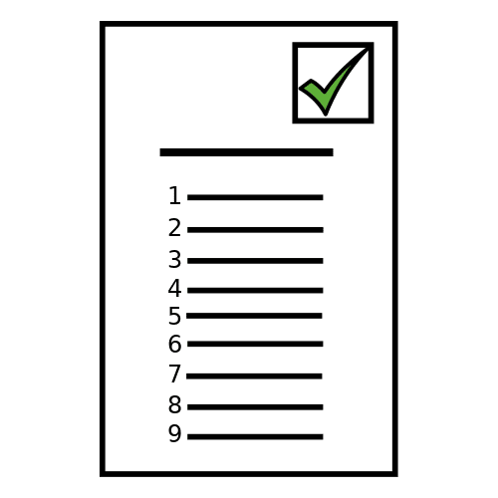
Pero...¡Cuidado! El mapa tiene que cumplir las siguientes condiciones

- El mapa puede ser de una ciudad, de un parque, de una isla…, incluso del propio colegio.
- El mapa tiene que contar contar con un punto claro de partida.
- También tiene que aparecer un punto de llegada. Es donde estará escondido el tesoro.
- A lo largo del recorrido tiene que aparecer tres etapas.
- Ente el punto de partida y el de llegada debe hacer: 3 km, 40 m, 13 cm y 8 mm. Estas distancias deben ir distribuidas a lo largo de las etapas del recorrido.
- Por último, utiliza tu imaginación para decorar el plano con los espacios y elementos que más te gusten: árboles, casas, puentes, ríos, carreteras...

EL MAPA DEL TESORO



